Nome N.° 7.° Data / /
Avaliação E. Educação Professor
3.ª ficha de avaliação escrita individual Adaptada
1. Observa o mapa da Fig. 1.
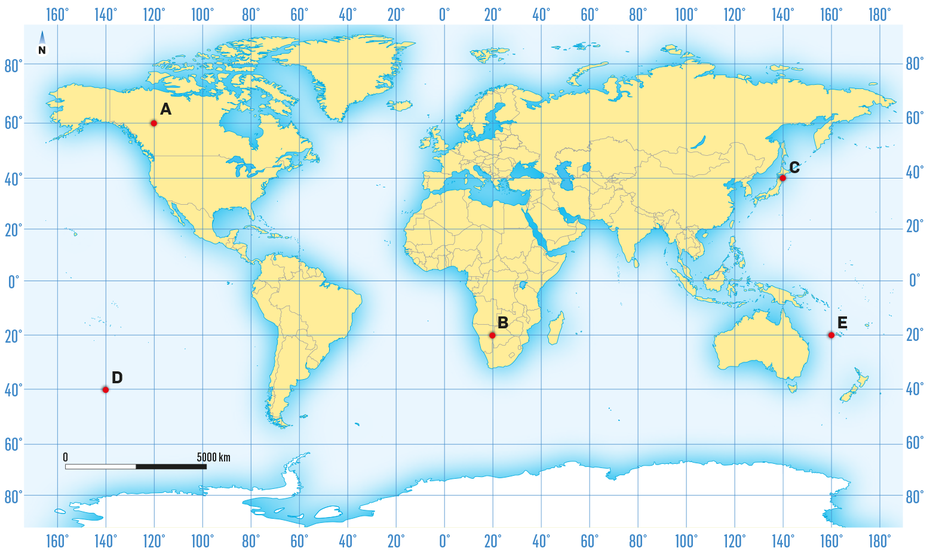
Fig. 1
1.1 Sublinha, a azul, a linha do equador.
1.2 Sublinha, a vermelho, a linha do meridiano de Greenwich.
1.3 Completa as definições seguintes.
a. A latitude é a distância __________________________ entre o ___________________________ e o ________________________ do lugar.
b. A longitude é a distância __________________________ entre o __________________________ e o ________________________ do lugar.
1.4 Determina as coordenadas geográficas dos lugares A, B, C, D e E.
Lugar | A | B | C | D | E
Latitude
Longitude
1.5 Traça, no mapa da Fig. 1, um itinerário que passe pelos lugares 1, 2, 3 e 4.
Lugar | 1 | 2 | 3 | 4
Latitude | 60° N | 0° | 40° S | 60° S
Longitude | 60° O | 20° O | 20° E | 100° E
1.° Coloca, no mapa, um ponto e o número de cada lugar.
2.° Depois, liga os pontos entre si.
2. Na Fig. 2, podes observar a previsão do estado do tempo para um dia de inverno.
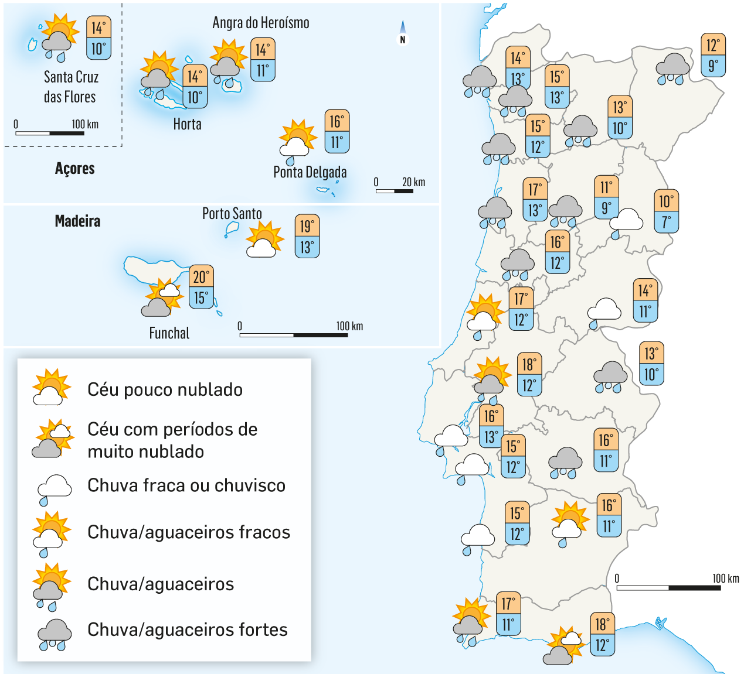
Fig. 2
2.1 Identifica os dois elementos utilizados para caracterizar o estado do tempo.

2.2 Assinala, com um X, as afirmações verdadeiras com base na Fig. 2.
A. Prevê-se chuva ou aguaceiros em todo o país, exceto no Porto Santo e em Faro.
B. Para o arquipélago da Madeira, não se prevê a ocorrência de precipitação.
C. Nos Açores, espera-se chuva forte ou aguaceiros fortes nos grupos Oriental e Central.
D. Nos distritos de Lisboa e Setúbal, espera-se chuva fraca ou chuvisco.
E. A temperatura máxima e a mínima serão mais baixas no nordeste do Continente.
F. Espera-se que a temperatura máxima e a mínima sejam mais altas no Funchal.
G. Em todo o interior do Continente, espera-se chuva forte ou aguaceiros fortes.
H. Para o Funchal e para Faro, prevê-se céu com períodos de muito nublado.
2.3 Indica o estado do tempo que se prevê para Porto Santo.

3. Indica, à frente de cada afirmação da coluna A, o número da coluna B que lhe corresponde.
A |  |  | B
a. Conjunto de condições atmosféricas num dado lugar e num curto intervalo de tempo. | ______ |  | 1. Clima
b. Monitorização, medição e estudo das condições atmosféricas e previsão do estado do tempo. | ______ |  | 2. Elementos climáticos
c. Grau de aquecimento do ar atmosférico. | ______ |  | 3. Precipitação
d. Comportamento médio dos elementos climáticos num período de pelo menos 30 anos. | ______ |  | 4. Estado do tempo
e. Quantidade de água que cai na superfície terrestre (chuva, neve e granizo). | ______ |  | 5. Meteorologia
f. Medidos durante pelo menos 30 anos, permitem definir um determinado clima. | ______ |  | 6. Temperatura
4. Observa, na Fig. 3, a forma como os raios solares incidem no globo terrestre, no equador e nas regiões polares.
4.1 Indica, à frente de cada afirmação, a letra da Fig. 3 (A ou B) que lhe corresponde.
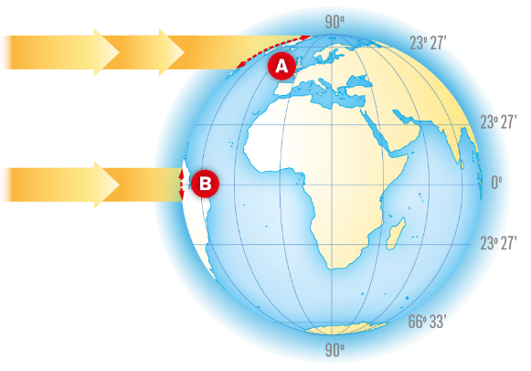
a. Os raios solares incidem perpendicularmente. ______
Fig. 3
b. Os raios solares incidem com maior obliquidade. ______
c. A energia dispersa-se por uma área maior. ______
d. A superfície terrestre aquece mais. ______
e. A energia concentra-se numa área mais pequena. ______
f. A superfície terrestre é menos aquecida. ______
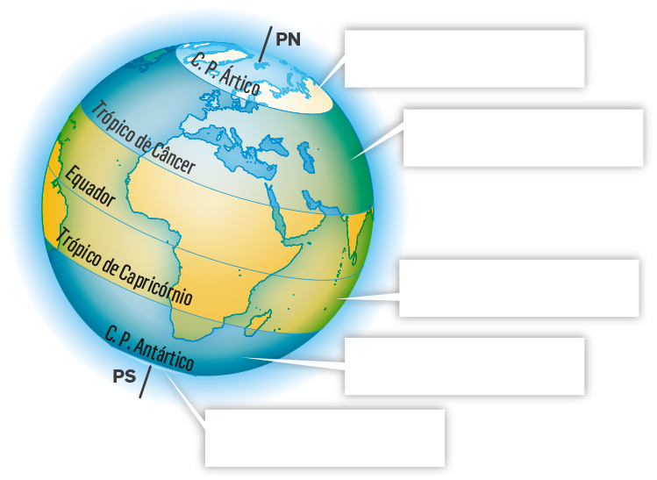
4.2 Completa as frases seguintes.
Fig. 4
a. A temperatura _____________________ à medida que a latitude _____________________.
b. A variação da temperatura com a latitude dá origem a diferentes _________________________.
4.3 Escreve o nome das zonas climáticas, na Fig. 4.

5. Indica, à frente de cada bioma, o número da respetiva zona climática.
Biomas |  |  | Zonas climáticas
a. Floresta caducifólia | ______ |  | 1. Zona quente  ou intertropical  2. Zonas temperadas  3. Zonas frias
b. Floresta de coníferas altas | ______
c. Estepe | ______
d. Tundra | ______
e. Desértico quente | ______
f. Pradaria | ______
g. Floresta equatorial | ______
h. Floresta mediterrânea | ______
i. Savana | ______
6. Seleciona o mapa da Fig. 5 correspondente a cada um dos seguintes biomas.
a. Floresta equatorial: __________________  b. Floresta caducifólia: __________________ | c. Floresta mediterrânea: __________________  d. Tundra: __________________

Mapa 1 | Mapa 2
Mapa 3 | Mapa 4
Fig. 5

7. Escreve a letra de cada descrição seguinte junto do respetivo bioma.
a. Musgos e líquenes que despontam na primavera com animais como o arminho e a raposa branca. | Tundra  Vegetação de montanha
b. As árvores têm troncos de casca grossa e raízes profundas, resistentes ao calor e à secura do verão, e na fauna encontram-se o coelho europeu, o lobo ibérico, o sapo comum, a cobra rateira, etc. | Floresta de coníferas  Floresta mediterrânea
c. Nas extensas áreas do interior dos continentes, sobretudo da América do Norte e da Ásia, predomina a vegetação herbácea com animais como a raposa, o texugo, o bisonte, a coruja-buraqueira, etc. | Estepe  Pradaria
d. Com árvores frondosas e de folhas grandes, que caem no outono, abrigam animais como o gamo, o tentilhão, o ouriço-cacheiro, o coelho, entre muitos outros. | Floresta caducifólia  Floresta de coníferas
e. Espécies arbóreas e arbustivas que vão dando lugar a arbustos e ervas altas, onde se encontram grande diversidade de animais, como o secretário, a girafa, o elefante, o abutre negro, etc. | Tundra  Savana
8. Escolhe um dos problemas ambientais relacionados com os biomas que estudaste no trabalho de grupo «Biomas em perigo!».
8.1 Indica duas causas desse problema.

8.2 Explica como é que esse problema afeta o(s) bioma(s) onde se verifica.

FIM

Critérios de avaliação
3.ª ficha de avaliação escrita individual Adaptada
Questões | Cotações | % |  | Soluções
1.1 | 1 | 1 × 1% |  | 1.1 e 1.2 verificar se o equador e o meridiano de  Greenwich estão bem marcados.  1.3 a. … angular … equador … paralelo;  b. … angular… meridiano de Greenwich …  meridiano.  1.4 A: 60° N, 120° O; B: 20° S, 20° E; C: 40° N,  140° E; D: 40° S, 140° O; E: 20° S, 160° E.  1.5 A resposta deve indicar, no mapa do  enunciado, um itinerário que passe pelos lugares  referidos.  2.1 Temperatura e precipitação.  2.2 B, D, E, F, H.  2.3 Céu pouco nublado, com temperatura  máxima de 19 °C e temperatura mínima de  13 °C.  3. a. 4; b. 5; c. 6; d. 1; e. 3; f. 2.  4.1 a. B; b. A; c. B; d. B; e. B; f. A.  4.2 a. … diminui … aumenta; b. … zonas  climáticas.  4.3 Zona fria do norte, zona temperada do norte,  zona quente ou intertropical, zona temperada do  sul e zona fria do sul.  5. a. 2; b. 2; c. 1; d. 3; e. 1; f. 2; g. 1; h. 2; i. 1.  6. a. mapa 2; b. mapa 1; c. mapa 3; d. mapa 4.  7. a. Tundra; b. Floresta mediterrânea;  c. Pradaria; d. Floresta caducifólia; e. Savana.  8.1 A resposta deve indicar o problema  escolhido (1%) e duas causas corretas (2 × 1,5%).  8.2 A resposta deve apontar dois efeitos sobre  o(s) bioma(s) afetado(s) (2 × 2%).
1.2 | 1 | 1 × 1%
1.3 | 6 | 6 × 1%
1.4 | 10 | 10 × 1%
1.5 | 8 | 4 × 2%
2.1 | 2 | 2 × 1%
2.2 | 5 | 5 × 1%
2.3 | 4 | 2% + 2%
3. | 9 | 6 × 1,5%
4.1 | 6 | 6 × 1%
4.2 | 3 | 3 × 1%
4.3 | 5 | 5 × 1%
5. | 9 | 9 × 1%
6. | 8 | 4 × 2%
7. | 15 | 5 × 3%
8.1 | 4 | 1% + 3%
8.2 | 4 | 2 × 2%
Total | 100

